**Тольяттинская академия управления**

**«Аналитика мирового опыта по продолжительности**

**реабилитации детей с ДЦП»**

**Отчёт за 1 семестр 2024-2025 учебного года**

**Состав проектной группы:** Петрова Алина, Антипова Алёна, Анисимов Владимир, Марынкин Александр, Калинина Полина, Погорецкий Александр, Полякова Александра.

**Цель проектной группы:** Аналитика мирового опыта по продолжительности реабилитации детей с ДЦП.

Проанализировать и собрать информацию о моделях реабилитации детей с детским церебральным параличом за рубежом с целью организации системы реабилитации детей с ДЦП в Российской Федерации.

**Обоснование актуальности проблемы:** Проблема детей ДЦП является актуальной потому ДЦП это один из самых распространённых двигательных расстройств у детей и оно требует как можно более ранней диагностики и как можно более скорого начала реабилитации так как это имеет критическое значение для улучшения качества жизни детей с ДЦП.

В настоящий момент на территории РФ реабилитационная практика для детей с ДЦП включает три 21-дневных курса в год, предоставляемых в рамках государственных программ поддержки детей с инвалидностью на безоплатной основе. С учетом изменения опорно-двигательного аппарата растущего организма необходимо увеличение реабилитационного периода и совершенствование системы реабилитации детей с ДЦП, с учетом передовых практик мирового опыта.

**Целевые группы:**

*Основная:*

* Благотворительные фонды
* Органы власти

*Дополнительная:*

* Родители детей с ДЦП
* Организации, занимающиеся реабилитацией детей с ДЦП
* Благотворительные организации

**План работы:**

1. **Определение целевой аудитории**

Определить ряд лиц, которые заинтересованы в вопросе лечения детей с ДЦП

*Перед началом работы над проектом группа определила аудиторию, кому будет интересен данный проект*

1. **Постановка проблемы**

В настоящий момент на территории РФ реабилитационная практика для детей с ДЦП включает три 21-дневных курса в год, предоставляемых в рамках государственных программ поддержки детей с инвалидностью на безоплатной основе. С учетом изменения опорно-двигательного аппарата растущего организма необходимо увеличение реабилитационного периода и совершенствование системы реабилитации детей с ДЦП, с учетом передовых практик мирового опыта.

*После пункта 1 была сформулирована проблема – при участии социального партнера.*

1. **Обоснование актуальности проблемы**

*Полякова Александра, чтобы обосновать актуальность проблемы, составила опросный лист, предназначенный для родителей детей с ДЦП (опросник будет доработан при участии социального партнера – АНО «САЦ «Вера Надежда Любовь», во 2-ом семестре планируется комплексное социологическое исследование родителей детей с ДЦП).*

Чтобы обосновать актуальность проблемы и выяснить текущую ситуацию реабилитации в России, было принято решение составить опросный лист и провести опрос среди родителей с детьми ДЦП.

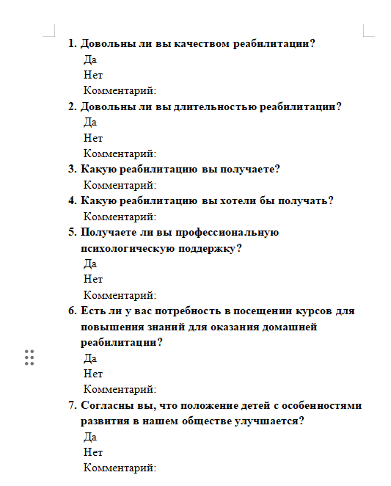

1. **Поиск аналогов (грантовых проектов по тематике проекта)**

*Анисимов Владимир исследовал аналоги. Однако, важно сконцентрироваться на локусе аналитики систем реабилитации.*

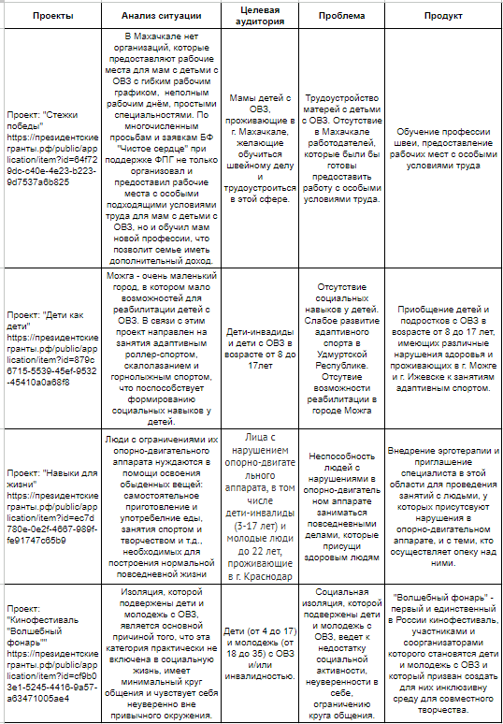

1. **Анализ текущего состояния реабилитации в России.**

*Антипова Алёна проводила анализ текущего состояния реабилитации в России, опираясь на данные с официального сайта Минздрава*

Сейчас в мире живет порядка 17 миллионов человек с церебральным параличом. Но при такой распространенности ДЦП уровень осведомленности людей очень низкий. До сих пор многие не знают, как расшифровывается эта аббревиатура, путают ДЦП с синдромом Дауна, аутизмом, притом что эти диагнозы говорят о ментальной инвалидности, а ДЦП часто вовсе не подразумевает никаких интеллектуальных нарушений и особенностей. С 2022 года в России реализуется федеральная программа по реабилитации и абилитации детей-инвалидов. По её условиям продолжительность курса оказания услуг по комплексной реабилитации и абилитации детей-инвалидов составляет 21 день. Правом на получение услуги могут воспользоваться дети в течение года со дня первичного установления категории «ребёнок-инвалид» в учреждении медико-социальной экспертизы (МСЭ).

Услуга по комплексной реабилитации и абилитации оплачивается с использованием механизма электронного сертификата за счёт средств Фонда социального страхования Российской Федерации.

https://nuzhnapomosh.ru/media/post/oni-mogut-i-dolzhny-razvivatsya-naravne-so-svoimi-sverstnikami-kak-zhivut-i-reabilitirujutsya-ljudi-s-dcp/

*Антипова Алёна, Анисимов Владимир, Марынкин Александр,Калинина Полина,Петрова Алина, Погорецкий Александр занимались анализом аналогичных организаций, которые занимаются реабилитацией детей с ДСП по всему миру. Используемые ресурсы: официальные сайты организаций, научные статьи, социальные сети. Результат работы представлен по странам: Россия, Германия, Китай, Турция, Швейцария, Чехия, Израиль, Канада.*

1. **Анализ аналогичных организаций, которые занимаются реабилитацией детей с ДЦП в России**

*Петрова Алина, Анисимов Владимир анализировали организации, которые занимаются реабилитацией детей с ДЦП в России*

1. **Аналитика реабилитации детей с ДЦП в других странах**

*Антипова Алёна, Анисимов Владимир, Марынкин Александр, Калинина Полина, Погорецкий Александр занимались анализированием аналогичных организаций, которые занимаются реабилитацией детей с ДСП по всему миру пользуясь такими ресурсами как официальные сайты организаций, научные**статьи, социальные сети. Результат работы представлен по странам: Россия, Германия, Китай, Турция, Швейцария, Чехия, Израиль, Канада.*

**8. 27 декабря 2024 г. проектная студенческая команда представила промежуточные результаты аналитики социальному партнеру АНО «САЦ «Вера Надежда Любовь», получила экспертные комментарии для доработки аналитики в следующем семестре.**

*Подробнее Аналитика - см. документ и презентацию «Промежуточный отчет «Анализ мирового опыта реабилдитьации детей с ДЦП» для социального партнера» на портале ДОБРО РФ: https://dobro.ru/event/11004467*

Отчёт о проделанной работе составляла Петрова Алина - менеджер группы по аналитике мирового опыта по продолжительности реабилитации детей с ДЦП.